安全科学与工程学院

2025 － 2026 学年第一学期
《互联网应用服务开发与数据库实践》

题目：CTF训练竞赛平台的设计与实现
班级：24034202
学号：241240075
姓名：闫博泉
电子签（必填）：
教师：邢艳
成绩：

2026 年 10 月 20 日

系统设计文档

一 系统需求分析

1.1 系统开发背景
CTF（Capture The Flag，夺旗赛）是网络安全人才培养中广泛采用的实战训练形式：学生需要面对 Pwn、Web、Reverse、Crypto、Misc 等方向的题目，在真实的攻防场景中锻炼漏洞分析、利用与取证能力。高校网络安全社团与课程实验普遍采用“长期开放题库、随时登录作答”的常态化训练模式。
这种模式对平台提出了三类要求。其一是判定要及时：学生提交 flag 后需要立刻知道对错与得分，人工核对无法支撑常态化训练的频率。其二是计分要经得起核对：同一道题若能被重复提交反复计分，排行榜就失去意义，而多名学生同时提交同一道题时，判定与计分还必须保证不重不漏。其三是过程要可追溯：训练成绩与关键操作需要留痕，便于教师与队伍管理者复核。
本设计据此把 flag 判定、计分与留痕下沉到数据库层：题目、提交与解题计分分别建表，重复计分由联合主键在结构层拦下；判定与计分由存储过程在同一事务内完成；公共题库、个人记录与排行榜由视图直接输出；关键操作由触发器自动写入日志。应用层只负责参数化调用与页面展示，业务规则不会散落到多个页面。

1.2 系统目标
本系统面向高校 CTF 队伍的日常训练与校内选拔场景，服务两类角色：参赛学生（student）与训练管理员（admin）。总体目标如下：
（1）流程闭环：打通“录题—浏览—提交—判定—计分—排行”全流程，flag 提交后由存储过程即时判定并反馈结果；
（2）计分公正：判定与计分收敛在同一数据库事务内，重复提交由结构约束拦截，并发提交不重不漏；
（3）数据安全：口令与 flag 只保存加盐散列，视图层屏蔽敏感列，应用端统一使用参数化查询；
（4）过程可追溯：积分变动、账号注册与题目状态变更由触发器自动留痕，排行榜与明细可逐笔核对。

1.3 功能需求
系统需求描述：学生注册登录后进入前台训练子系统，可按分类与难度浏览题目、检索目标题目并查看详情；在题目详情页提交 flag，系统调用存储过程完成查重、比对与计分，即时反馈判定结果与得分；学生可在个人中心查看答题记录与得分明细，在排行榜查看总分与各方向的训练排名。管理员负责题目录入与上架，并可通过审计日志复核关键操作。具体功能如下：
前台功能（参赛学生）：
1、用户注册：填写用户名、密码与电子邮箱注册账号，用户名全局唯一，口令加盐散列后存储；
2、用户登录：校验用户名与口令散列，登录会话保存用户身份与角色；
3、题目浏览与检索：按分类（Pwn/Web/Reverse/Crypto/Misc）与难度筛选题目，支持按题名关键词模糊检索；
4、题目详情查看：查看题目描述、分值并下载附件；
5、flag 提交与即时判定：调用存储过程 sp_submit_flag 完成“查重—比对—计分—落库”，即时返回判定结果与得分；
6、个人中心：查看逐笔答题记录与得分明细，修改个人资料与登录口令；
7、积分排行：查看总分排行榜与分类排行榜，显示名次、总分与解题数。
后台功能（训练管理员）：
8、题目管理：录入新题（题名、分类、难度、分值、flag、描述、附件），修改题目信息，上架或下线题目；
9、用户管理：查询账号、启用或停用账号；
10、审计日志查询：查看积分变动与操作日志，按用户与时间追溯关键操作。

1.4 非功能需求
性能需求：
（1）系统响应时间：题目浏览、flag 提交判定等常规操作响应时间不超过 2 秒；
（2）并发处理：提交判定由存储过程在数据库事务内完成，重复计分由联合主键拦截，多人同时提交同一道题时计分正确。
安全性需求：
（1）数据加密：用户口令与题目 flag 均以 SHA2 加盐散列存储，数据库不保存任何明文；
（2）访问控制：按角色区分权限，后台功能对 admin 角色开放并在存储过程内再次校验角色；公共题库视图不输出 flag 散列列，应用端统一采用参数化查询。
可用性需求：
（1）界面友好：页面结构统一，录入与提交均带输入校验和明确的错误提示；
（2）可追溯性：关键操作写入日志表，得分变动可通过积分日志逐笔核对。
兼容性需求：
（1）浏览器兼容：支持 Chrome、Edge、Firefox、Safari 等主流浏览器；
（2）数据库兼容：脚本面向 MySQL 8.0 及以上版本，使用标准 SQL 与窗口函数。

二 系统总体设计
系统采用 B/S 架构，自上而下分为前台训练子系统、后台管理子系统与数据库服务层三层。前台与后台通过同一套数据库对象协作：页面只负责收集与展示数据，判定、计分、排行与留痕都由数据库对象完成。各功能模块及其职责如下表所示。
子系统 | 功能模块 | 职责说明 | 依赖数据库对象
前台训练子系统 | 注册登录 | 注册新账号、校验登录凭据 | sp_register_user、Users
 | 题库检索 | 按分类与难度筛选、按题名检索 | v_challenge_public
 | 题目详情 | 展示题面与附件、提交 flag | sp_submit_flag、Challenges
 | 个人中心 | 答题记录、得分明细、资料修改 | sp_user_records、v_submission_record
 | 排行榜 | 总分榜与分类榜 | v_total_rank、v_category_rank
后台管理子系统 | 题目管理 | 录题、修改、上架与下线 | sp_add_challenge、sp_publish_challenge
 | 用户管理 | 账号查询与状态维护 | Users
 | 审计日志 | 积分变动与操作留痕查询 | ScoreLogs、OperationLogs
数据库服务层 | 视图/存储过程/触发器 | 数据访问、业务规则与自动留痕 | 5 视图、5 过程、3 触发器
表 1 系统功能模块与职责
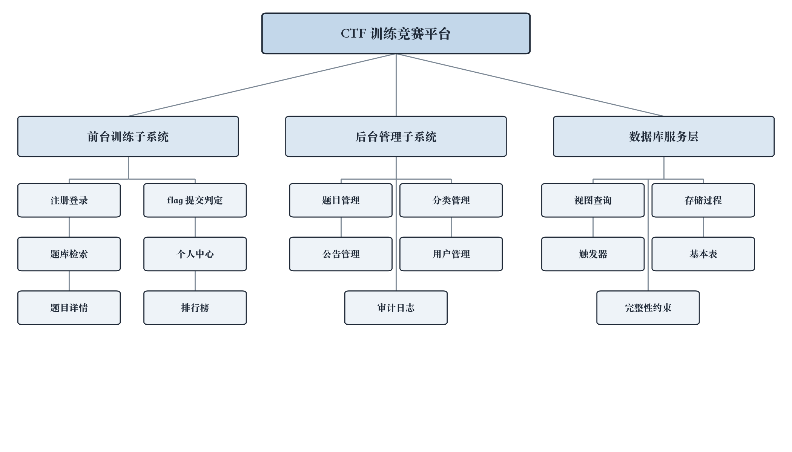
图 1 系统功能模块图

2.1 前台训练子系统模块设计
前台子系统面向参赛学生，围绕“找题—看题—交题—看成绩”的训练闭环组织页面。题库列表页调用公共题库视图，视图只输出已上架题目且不含 flag 散列列，因此学生端页面天然拿不到判定所需的敏感字段。题目详情页提交 flag 时，页面把学生编号、题目编号与 flag 原文作为参数调用判定存储过程，过程返回结果码、本次得分与提示文本三类输出参数，页面据此渲染“判定正确 / 已解出 / flag 不正确 / 未上架”等状态。个人中心的答题记录与排行榜均为只读查询，直接读取视图，不参与计分写入。

2.2 后台管理子系统模块设计
后台子系统面向训练管理员。录题时页面收集题名、分类、难度、分值、flag 与附件信息，调用录题存储过程以草稿状态入库，flag 在库内以随机盐加盐散列保存。题目上架由独立过程完成：过程校验调用者角色、更新状态与上架时间，并在事务内写入操作日志，题目随即进入公共题库。用户管理只维护账号状态，被停用的账号在提交时会被判定过程拒绝。审计日志页面读取积分日志与操作日志两张表，用于复核得分变化与题目状态流转。

三 数据库设计

3.1 概念结构设计
从需求出发可抽象出七个实体。用户（Users）是全局主体，学生与管理员共用一张表，以角色字段区分权限；题目分类（Categories）对应 Pwn、Web、Reverse、Crypto、Misc 五个训练方向；题目（Challenges）保存题面、难度、分值与 flag 散列，并以状态字段控制是否进入公共题库；提交记录（Submissions）保存每一次提交，正确的与错误的同样留档；解题计分（Solves）以“用户编号 + 题目编号”为联合主键，保证同一道题只计分一次；积分日志（ScoreLogs）与操作日志（OperationLogs）分别记录得分变动与管理操作，由触发器自动写入。
各实体的属性如下（主键以“编号”标识）：
用户（用户编号，登录名，口令散列，口令盐，电子邮箱，角色，账号状态，注册时间）
题目分类（分类编号，分类名称，分类说明）
题目（题目编号，分类编号，题名，题目描述，难度，分值，flag 散列，flag 盐，附件路径，上架状态，录题人，录入时间，上架时间）
提交记录（提交编号，用户编号，题目编号，提交 flag 散列，是否正确，提交时间）
解题计分（用户编号，题目编号，首次正确提交编号，得分，解出时间）
积分日志（日志编号，用户编号，题目编号，得分变动，变动后总分，动作类型，发生时间）
操作日志（日志编号，操作人，操作类型，操作对象，操作说明，发生时间）
实体之间的联系：用户录入题目（1:N）、分类收录题目（1:N）、用户提交记录（1:N）、题目接收提交（1:N）、题目被解出（1:N）、用户解出题目（1:N）、用户产生积分日志（1:N）、题目对应积分日志（1:N）、用户产生操作日志（1:N）。系统 E-R 图如下。
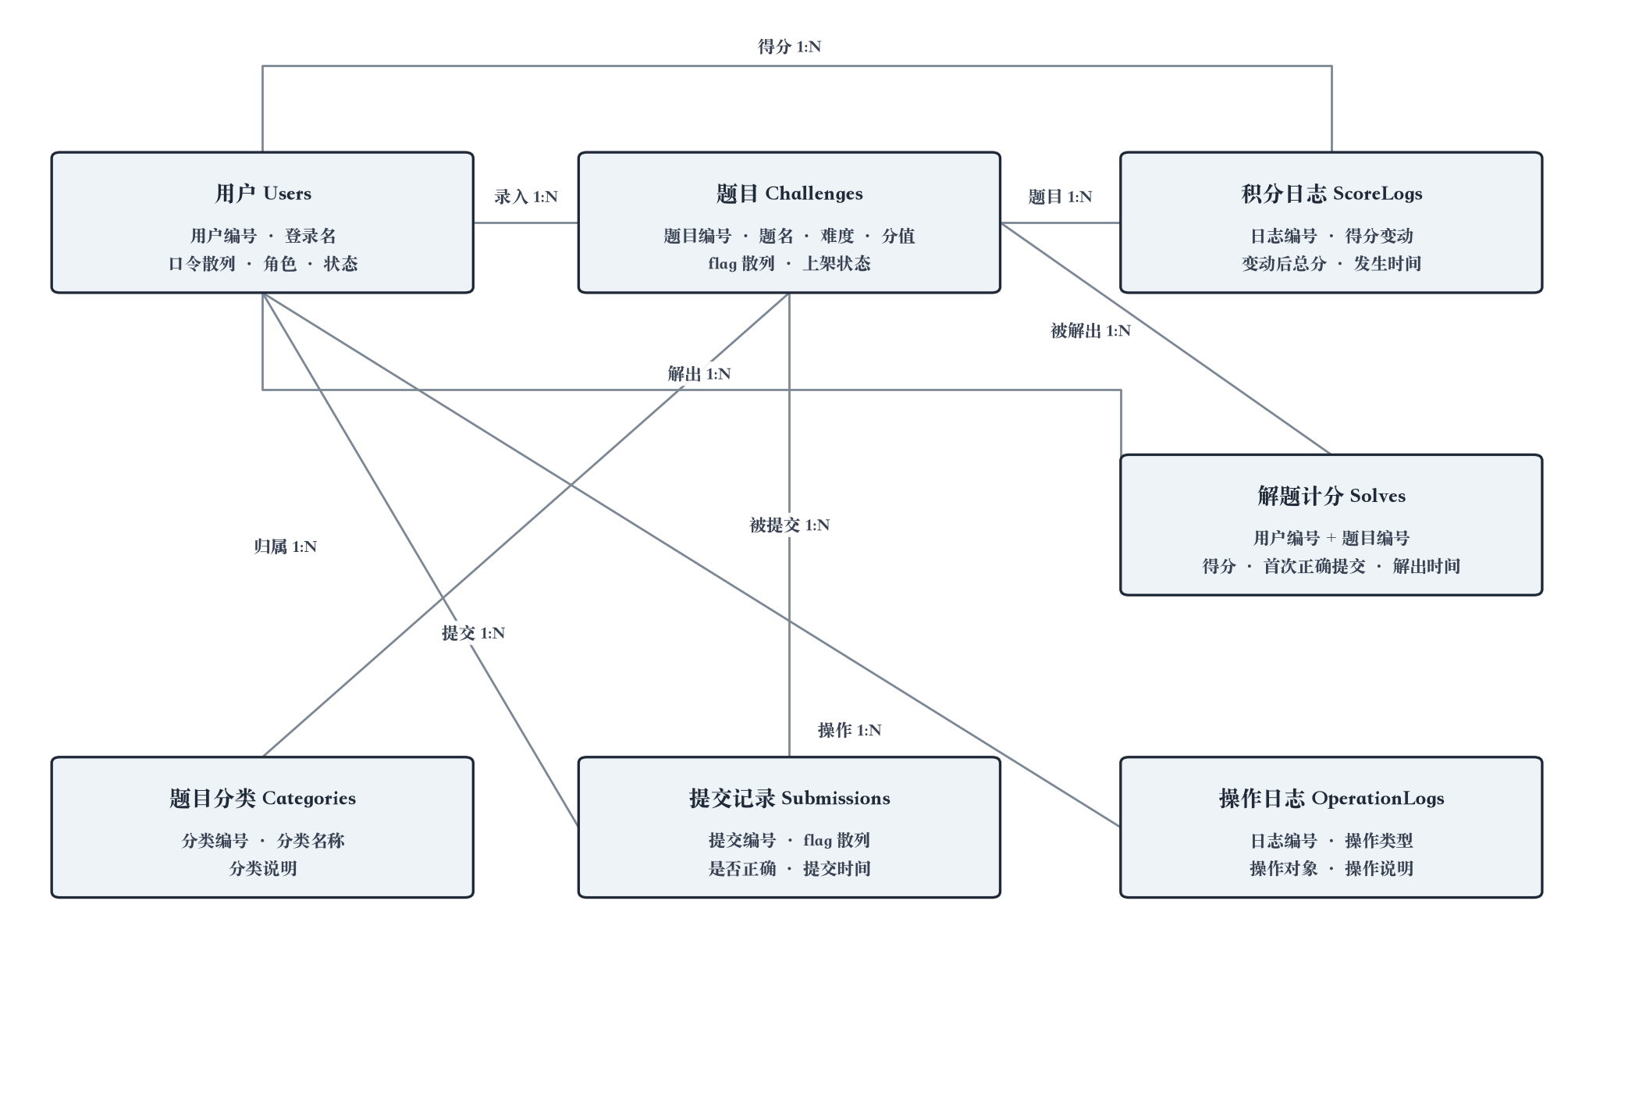
图 2 系统 E-R 图

3.2 逻辑结构设计
将 E-R 模型转换为关系模式，得到如下七个关系（下划线部分为主键）：
用户（用户编号，登录名，口令散列，口令盐，电子邮箱，角色，账号状态，注册时间）
题目分类（分类编号，分类名称，分类说明）
题目（题目编号，分类编号，题名，题目描述，难度，分值，flag 散列，flag 盐，附件路径，上架状态，录题人，录入时间，上架时间）
提交记录（提交编号，用户编号，题目编号，提交 flag 散列，是否正确，提交时间）
解题计分（用户编号，题目编号，首次正确提交编号，得分，解出时间）
积分日志（日志编号，用户编号，题目编号，得分变动，变动后总分，动作类型，发生时间）
操作日志（日志编号，操作人，操作类型，操作对象，操作说明，发生时间）
其中解题计分的主键由“用户编号 + 题目编号”两个属性组成，这一设计把“同一学生对同一题目只计分一次”直接固化为结构约束；首次正确提交编号引用提交记录，使每笔得分都能追溯到具体那一次提交。题目与分类、题目与录题人、提交与用户及题目、日志与用户及题目之间均通过外键建立引用关系。

3.3 物理结构设计
数据库 ctf 使用 InnoDB 存储引擎与 utf8mb4 字符集，共七张基本表。各表结构如下。
字段名称 | 数据类型 | 是否主键/外键 | 是否允许 Null 值 | 功能描述
用户编号 Uid | INT | 主键 | 否 | 自增主键，用户唯一标识
登录名 Username | VARCHAR(32) | 唯一 | 否 | 全局唯一，用于登录
口令散列 PasswordHash | CHAR(64) | — | 否 | SHA2(口令+盐,256)
口令盐 Salt | CHAR(32) | — | 否 | 每个账号独立随机盐
电子邮箱 Email | VARCHAR(64) | — | 否 | 注册时填写
角色 Role | ENUM | — | 否 | student 或 admin
账号状态 Status | ENUM | — | 否 | active 或 disabled
注册时间 CreatedAt | DATETIME | — | 否 | 默认当前时间
表 2 用户信息表（Users）
字段名称 | 数据类型 | 是否主键/外键 | 是否允许 Null 值 | 功能描述
分类编号 Cid | INT | 主键 | 否 | 自增主键
分类名称 Cname | VARCHAR(16) | 唯一 | 否 | Pwn/Web/Reverse/Crypto/Misc
分类说明 Cdesc | VARCHAR(100) | — | 是 | 方向说明
表 3 题目分类表（Categories）
字段名称 | 数据类型 | 是否主键/外键 | 是否允许 Null 值 | 功能描述
题目编号 Chid | INT | 主键 | 否 | 自增主键
分类编号 Cid | INT | 外键 | 否 | 引用 Categories(Cid)
题名 Title | VARCHAR(64) | — | 否 | 题目名称
题目描述 Description | VARCHAR(500) | — | 是 | 题面信息
难度 Difficulty | TINYINT | — | 否 | 取值 1 至 5，CHECK 约束
分值 Score | INT | — | 否 | 大于 0，CHECK 约束
flag 散列 FlagHash | CHAR(64) | — | 否 | SHA2(flag+盐,256)
flag 盐 FlagSalt | CHAR(32) | — | 否 | 每道题独立盐
附件路径 Attachment | VARCHAR(128) | — | 是 | 题目附件下载地址
上架状态 Status | ENUM | — | 否 | draft/online/offline
录题人 AuthorUid | INT | 外键 | 否 | 引用 Users(Uid)
录入时间 CreatedAt | DATETIME | — | 否 | 默认当前时间
上架时间 PublishedAt | DATETIME | — | 是 | 上架时写入
表 4 题目表（Challenges）
字段名称 | 数据类型 | 是否主键/外键 | 是否允许 Null 值 | 功能描述
提交编号 Subid | BIGINT | 主键 | 否 | 自增主键
用户编号 Uid | INT | 外键 | 否 | 引用 Users(Uid)
题目编号 Chid | INT | 外键 | 否 | 引用 Challenges(Chid)
提交 flag 散列 FlagHash | CHAR(64) | — | 否 | 本次提交内容的散列
是否正确 IsCorrect | TINYINT | — | 否 | 取值 0 或 1，CHECK 约束
提交时间 SubmittedAt | DATETIME | — | 否 | 默认当前时间
表 5 提交记录表（Submissions）
字段名称 | 数据类型 | 是否主键/外键 | 是否允许 Null 值 | 功能描述
用户编号 Uid | INT | 联合主键 | 否 | 引用 Users(Uid)
题目编号 Chid | INT | 联合主键 | 否 | 引用 Challenges(Chid)
首次正确提交编号 Subid | BIGINT | 唯一、外键 | 否 | 引用 Submissions(Subid)
得分 ScoreAwarded | INT | — | 否 | 大于 0，CHECK 约束
解出时间 SolvedAt | DATETIME | — | 否 | 默认当前时间
表 6 解题计分表（Solves）
字段名称 | 数据类型 | 是否主键/外键 | 是否允许 Null 值 | 功能描述
日志编号 LogId | BIGINT | 主键 | 否 | 自增主键
用户编号 Uid | INT | 外键 | 否 | 引用 Users(Uid)
题目编号 Chid | INT | 外键 | 否 | 引用 Challenges(Chid)
得分变动 DeltaScore | INT | — | 否 | 本次新增得分
变动后总分 TotalAfter | INT | — | 否 | 该用户当前累计总分
动作类型 Action | VARCHAR(16) | — | 否 | 默认 solve
发生时间 OccurredAt | DATETIME | — | 否 | 取解题时间
表 7 积分日志表（ScoreLogs）
字段名称 | 数据类型 | 是否主键/外键 | 是否允许 Null 值 | 功能描述
日志编号 Opid | BIGINT | 主键 | 否 | 自增主键
操作人 Uid | INT | 外键 | 否 | 引用 Users(Uid)
操作类型 Action | VARCHAR(32) | — | 否 | 注册账号/录入题目/题目上架等
操作对象 Target | VARCHAR(64) | — | 是 | 账号名或题名
操作说明 Detail | VARCHAR(200) | — | 是 | 操作详情
发生时间 OccurredAt | DATETIME | — | 否 | 默认当前时间
表 8 操作日志表（OperationLogs）
数据库索引设计：
索引 | 所在表 | 索引列 | 设计目的
PRIMARY | Users | Uid | 主键索引，账号关联与登录查询
PRIMARY | Challenges | Chid | 主键索引，题目详情与提交关联
idx_challenge_filter | Challenges | (Cid, Difficulty, Status) | 分类与难度组合检索、上架题目过滤
idx_challenge_title | Challenges | (Title) | 题名关键词检索
PRIMARY | Solves | (Uid, Chid) | 联合主键，保证每题只计分一次
uk_solves_submission | Solves | (Subid) | 得分与首次正确提交一一对应
idx_submission_user | Submissions | (Uid, SubmittedAt) | 个人答题记录按时间查询
idx_submission_challenge | Submissions | (Chid, IsCorrect) | 题目提交情况统计
idx_scorelog_user | ScoreLogs | (Uid, OccurredAt) | 积分明细回溯
idx_operation_user | OperationLogs | (Uid, OccurredAt) | 审计日志按操作人查询
表 9 数据库索引设计

四 系统详细设计与实现
本章给出数据库服务器端与应用服务器端的主要实现。数据库层的完整脚本见项目仓库 database/ctf_init.sql，脚本已在本地 MySQL 26.7.0 实例上完整执行，并通过 29 项自动化验证（验证项见 4.1.4 节）。

4.1 数据库服务器端
数据库层共使用 5 个视图、5 个存储过程与 3 个触发器，覆盖查询封装、业务规则与自动留痕三类职责。

4.1.1 视图
视图用于固化查询口径并屏蔽敏感列。公共题库视图只包含已上架题目，且不输出 flag 散列与盐两列；答题记录视图与得分明细视图分别面向“逐笔提交”与“逐题得分”；两个排行视图使用窗口函数 RANK() 计算名次，同分时先解出者名次靠前，分类榜按分类分区给出各方向的排名。
CREATE OR REPLACE VIEW v_challenge_public AS
SELECT ch.Chid AS 题目编号,
ca.Cname AS 分类,
ch.Title AS 题名,
ch.Description AS 题目描述,
ch.Difficulty AS 难度,
ch.Score AS 分值,
ch.Attachment AS 附件,
ch.PublishedAt AS 上架时间
FROM Challenges ch
JOIN Categories ca ON ch.Cid = ca.Cid
WHERE ch.Status = 'online';

-- ------------------------------------------------------------
-- 视图 2：答题记录与得分明细。个人中心按用户名或编号查询

CREATE OR REPLACE VIEW v_submission_record AS
SELECT s.Subid AS 提交编号,
u.Uid AS 用户编号,
u.Username AS 用户名,
ca.Cname AS 分类,
ch.Title AS 题名,
ch.Score AS 题目分值,
s.IsCorrect AS 是否答对,
COALESCE(so.ScoreAwarded, 0) AS 本次得分,
s.SubmittedAt AS 提交时间
FROM Submissions s
JOIN Users u ON s.Uid = u.Uid
JOIN Challenges ch ON s.Chid = ch.Chid
JOIN Categories ca ON ch.Cid = ca.Cid
LEFT JOIN Solves so ON so.Subid = s.Subid;

-- ------------------------------------------------------------
-- 视图 3：个人得分明细，逐题列出得分与解出时间
-- ------------------------------------------------------------
CREATE OR REPLACE VIEW v_score_detail AS
SELECT u.Uid AS 用户编号,
u.Username AS 用户名,
ca.Cname AS 分类,
ch.Title AS 题名,
ch.Difficulty AS 难度,
so.ScoreAwarded AS 得分,
so.SolvedAt AS 解出时间
FROM Solves so
JOIN Users u ON so.Uid = u.Uid
JOIN Challenges ch ON so.Chid = ch.Chid
JOIN Categories ca ON ch.Cid = ca.Cid;

-- ------------------------------------------------------------
-- 视图 4：总分榜。同分时先解出者名次靠前

实测：公共题库视图输出 13 道已上架题目，列名中不含 FlagHash 与 FlagSalt；总分榜共 9 人入榜，榜首 wujiu 总分 900 分，全站总分与解题条数一致。

4.1.2 存储过程
五个存储过程分别承担注册、录题、上架、flag 判定与个人记录查询。其中 flag 判定过程是平台的核心：它先校验账号状态与题目上架状态，再在事务内依次完成查重、比对与计分。查重查询解题计分表，已解出时记录本次提交并返回 duplicate；比对使用 SHA2(提交内容+题目盐,256) 与库中散列比较；判定正确时写入提交记录与计分记录，计分日志由触发器补全。解题计分表的联合主键同时承担并发保护：同一用户对同一题目的并发判分只有一笔能写入成功，另一笔按 duplicate 返回，因此重复提交无法刷分。
存储过程 | 作用 | 主要输出
sp_register_user | 校验用户名、口令与邮箱格式，生成随机盐并写入加盐散列口令 | ok / duplicate / invalid
sp_add_challenge | 校验管理员角色与题目参数，flag 以随机盐散列入库，题目置为草稿 | ok / denied / invalid
sp_publish_challenge | 校验角色与题目状态，上架并写入上架时间，状态变更自动留痕 | ok / denied / noop
sp_submit_flag | 事务内完成查重、比对与计分，返回判定结果与本次得分 | correct / duplicate / wrong / error
sp_user_records | 按用户编号返回逐笔答题记录 | 结果集
表 10 存储过程一览
核心判定过程 sp_submit_flag 的定义如下：
DROP PROCEDURE IF EXISTS sp_submit_flag;
DELIMITER //
CREATE PROCEDURE sp_submit_flag(IN p_uid INT, IN p_chid INT, IN p_flag VARCHAR(128),
OUT p_result VARCHAR(16), OUT p_score INT,
OUT p_message VARCHAR(100))
proc: BEGIN
DECLARE v_user_status VARCHAR(10) DEFAULT NULL;
DECLARE v_ch_status VARCHAR(10) DEFAULT NULL;
DECLARE v_ch_score INT DEFAULT 0;
DECLARE v_salt CHAR(32) DEFAULT NULL;
DECLARE v_target CHAR(64) DEFAULT NULL;
DECLARE v_flaghash CHAR(64) DEFAULT NULL;
DECLARE v_solved INT DEFAULT 0;
DECLARE v_correct TINYINT DEFAULT 0;
DECLARE v_subid BIGINT DEFAULT 0;

-- 并发重复计分由主键冲突拦下，交给下方 ROW_COUNT() 分支处理
DECLARE CONTINUE HANDLER FOR 1062 BEGIN END;

DECLARE EXIT HANDLER FOR SQLEXCEPTION
BEGIN
ROLLBACK;
SET p_result = 'error', p_score = 0,
p_message = '判定过程出现异常，本次提交已回滚';
END;

SET p_result = 'error', p_score = 0, p_message = '判定未完成';

SELECT Status INTO v_user_status FROM Users WHERE Uid = p_uid;
IF v_user_status IS NULL THEN
SET p_message = '用户不存在';
LEAVE proc;
ELSEIF v_user_status <> 'active' THEN
SET p_message = '账号已停用，无法提交';
LEAVE proc;
END IF;

SELECT Status, Score, FlagSalt, FlagHash
INTO v_ch_status, v_ch_score, v_salt, v_target
FROM Challenges
WHERE Chid = p_chid;
IF v_ch_status IS NULL THEN
SET p_message = '题目不存在';
LEAVE proc;
ELSEIF v_ch_status <> 'online' THEN
SET p_message = '题目未上架，暂不可提交';
LEAVE proc;
END IF;

SET v_flaghash = SHA2(CONCAT(p_flag, v_salt), 256);

START TRANSACTION;
SELECT COUNT(*) INTO v_solved FROM Solves WHERE Uid = p_uid AND Chid = p_chid;
IF v_solved > 0 THEN
INSERT INTO Submissions (Uid, Chid, FlagHash, IsCorrect)
VALUES (p_uid, p_chid, v_flaghash, 1);
COMMIT;
SET p_result = 'duplicate', p_score = 0,
p_message = '该题已解出，本次提交不重复计分';
LEAVE proc;
END IF;

SET v_correct = (v_flaghash = v_target);
INSERT INTO Submissions (Uid, Chid, FlagHash, IsCorrect)
VALUES (p_uid, p_chid, v_flaghash, v_correct);
SET v_subid = LAST_INSERT_ID();

IF v_correct = 1 THEN
INSERT INTO Solves (Uid, Chid, Subid, ScoreAwarded)
VALUES (p_uid, p_chid, v_subid, v_ch_score);
IF ROW_COUNT() = 1 THEN
SET p_result = 'correct', p_score = v_ch_score,
p_message = CONCAT('判定正确，本次得分 ', v_ch_score, ' 分');
ELSE
SET p_result = 'duplicate', p_score = 0,
p_message = '该题已解出，本次提交不重复计分';
END IF;
ELSE
SET p_result = 'wrong', p_score = 0, p_message = 'flag 不正确，可继续尝试';
END IF;
COMMIT;
END proc//
DELIMITER ;

-- ------------------------------------------------------------
-- 过程 5：个人答题记录。一次调用返回个人中心所需的全部明细

实测返回情形：首次正确提交返回 correct 并计分；重复提交同一正确 flag 返回 duplicate 且总分不再增长；错误 flag 返回 wrong 且该笔提交仍进入答题记录；向草稿题目提交返回“题目未上架”；不存在或被停用的账号提交被拒绝。

4.1.3 触发器
三个触发器把留痕动作绑定到数据写入本身：账号注册成功后写入操作日志；题目状态变更时记录操作人、新旧状态；每次计分写入积分日志，同时记录本次变动与变动后的累计总分，使排行榜的每一次变化都可回溯。
DROP TRIGGER IF EXISTS trg_users_after_insert;
DELIMITER //
CREATE TRIGGER trg_users_after_insert
AFTER INSERT
ON Users
FOR EACH ROW
BEGIN
INSERT INTO OperationLogs (Uid, Action, Target, Detail)
VALUES (NEW.Uid, '注册账号', NEW.Username,
CONCAT('新用户注册，角色 ', NEW.Role, '，邮箱 ', NEW.Email));
END//
DELIMITER ;

-- 触发器 2：题目状态变更时记录操作人与新旧状态
DROP TRIGGER IF EXISTS trg_challenges_after_update;
DELIMITER //
CREATE TRIGGER trg_challenges_after_update
AFTER UPDATE
ON Challenges
FOR EACH ROW
BEGIN
IF NEW.Status <> OLD.Status THEN
INSERT INTO OperationLogs (Uid, Action, Target, Detail)
VALUES (COALESCE(@operator_uid, NEW.AuthorUid),
CASE NEW.Status
WHEN 'online' THEN '题目上架'
WHEN 'offline' THEN '题目下线'
ELSE '题目转草稿' END,
NEW.Title,
CONCAT('状态由 ', OLD.Status, ' 变为 ', NEW.Status));
END IF;
END//
DELIMITER ;

-- 触发器 3：计分成功即记录得分变动与变动后总分
DROP TRIGGER IF EXISTS trg_solves_after_insert;
DELIMITER //
CREATE TRIGGER trg_solves_after_insert
AFTER INSERT
ON Solves
FOR EACH ROW
BEGIN
DECLARE v_total INT DEFAULT 0;

SELECT COALESCE(SUM(ScoreAwarded), 0) INTO v_total FROM Solves WHERE Uid = NEW.Uid;
INSERT INTO ScoreLogs (Uid, Chid, DeltaScore, TotalAfter, Action, OccurredAt)
VALUES (NEW.Uid, NEW.Chid, NEW.ScoreAwarded, v_total, 'solve', NEW.SolvedAt);
END//
DELIMITER ;

实测：注册触发器为 11 个演示账号自动写入操作日志；积分日志记录的变动后总分与解题计分累计逐人一致；题目上架后公共题库由 13 条增至 14 条，并按操作用户记下“题目上架”日志。

4.1.4 数据库验证结果
配套验证脚本 scripts/verify_db.py 会自动重建数据库、导入初始化脚本并逐项断言，最后恢复初始状态。验证覆盖正常路径与异常路径，29 项检查全部通过：
# | 验证项与实际结果
1 | 初始数据规模：11 用户、5 分类、16 题目（上架 13）、28 次提交、22 条解题计分
2 | 对象数量：7 张基本表、5 个视图、5 个存储过程、3 个触发器、10 个外键约束
3 | 公共题库视图只含 13 条已上架题目，且不输出 FlagHash / FlagSalt 列
4 | 总分榜 9 人入选，榜首 wujiu 900 分，全站合计 3200 分与 22 条解题记录一致
5 | 分类榜按 5 个分类给出 20 行排名，分类得分合计与总分榜一致
6 | 答题记录视图按用户返回逐笔记录，zhangsan 4 条记录得分合计 550 分
7 | 题目分类分布正确：Pwn 3、Web 4、Reverse 3、Crypto 3、Misc 3
8 | 文档记载的演示口令与演示 flag 都能由库中散列验证通过
9 | 积分日志记录的变动后总分与解题计分累计逐人一致
10 | 注册触发器为 11 个账号自动写入操作日志
11 | 注册过程写入加盐散列口令，库中不存在口令明文
12 | 重名注册返回 duplicate，不会产生第二个同名账号
13 | 用户名、口令与邮箱不满足校验规则时返回 invalid
14 | 录题过程以草稿状态入库，flag 只保存散列值
15 | 学生账号调用录题过程返回 denied
16 | 上架后公共题库增至 14 条，触发器按操作人记下“题目上架”日志
17 | 首次正确提交返回 correct 并计 200 分，该用户总分升至 200
18 | 重复提交同一正确 flag 返回 duplicate，解题记录与总分都不再增长
19 | 错误 flag 返回 wrong 且不得分，该笔提交仍进入答题记录
20 | 向草稿题目提交被拒绝，返回“题目未上架”提示
21 | 不存在的用户提交被拒绝
22 | 个人记录过程返回 zhangsan 的 4 笔记录，得分合计 550 分
23 | 查询不存在用户时过程返回提示行
24 | 重复解题记录被主键 (Uid,Chid) 拒绝（错误码 1062）
25 | 引用不存在的用户被外键拒绝（错误码 1452）
26 | 删除已有提交记录的用户被外键拒绝（错误码 1451）
27 | 难度超出 1 至 5 被 CHECK 约束拒绝（错误码 3819）
28 | 重复用户名被唯一约束拒绝（错误码 1062）
29 | 插入后回滚不留下任何记录，初始数据保持不变
表 11 数据库自动化验证结果

4.2 应用服务器端
应用服务器端采用 ASP.NET Web Forms 实现，页面通过参数化命令调用前述视图与存储过程，不在应用层重复实现判定、计分与排行逻辑。数据库连接串统一配置在 Web.config 中，连接参数为 database=ctf、charset=utf8mb4，并关闭自动提交以便显式控制事务。以下按课程要求给出数据录入、删除、检索、修改与安全性五类功能的应用端实现示例，以及关键页面的 HTML、CSS 与 JavaScript 代码说明；界面截图待应用层页面完成后补充。

4.2.1 数据录入功能
以管理员录题为例：页面收集题名、分类、难度、分值、flag 与附件，提交后由服务端调用录题存储过程。存储过程返回结果码与题目编号，页面据此提示“已录入为草稿”或具体校验失败原因。
// 后台录题页面（AddChallenge.aspx.cs）
protected void btnSave_Click(object sender, EventArgs e)
{
using (var conn = new MySqlConnection(Config.ConnString))
using (var cmd = new MySqlCommand("sp_add_challenge", conn))
{
cmd.CommandType = CommandType.StoredProcedure;
cmd.Parameters.AddWithValue("@p_admin", Session["uid"]);
cmd.Parameters.AddWithValue("@p_cid", ddlCategory.SelectedValue);
cmd.Parameters.AddWithValue("@p_title", txtTitle.Text.Trim());
cmd.Parameters.AddWithValue("@p_desc", txtDesc.Text.Trim());
cmd.Parameters.AddWithValue("@p_difficulty", ddlDifficulty.SelectedValue);
cmd.Parameters.AddWithValue("@p_score", int.Parse(txtScore.Text));
cmd.Parameters.AddWithValue("@p_flag", txtFlag.Text);
cmd.Parameters.AddWithValue("@p_attachment", txtAttachment.Text);
cmd.Parameters.Add("@p_chid", MySqlDbType.Int32).Direction = ParameterDirection.Output;
cmd.Parameters.Add("@p_result", MySqlDbType.VarChar, 16).Direction = ParameterDirection.Output;
cmd.Parameters.Add("@p_message", MySqlDbType.VarChar, 100).Direction = ParameterDirection.Output;
conn.Open();
cmd.ExecuteNonQuery();
lblMsg.Text = cmd.Parameters["@p_message"].Value.ToString();
}
}

4.2.2 数据删除功能
后台允许删除尚未上架且没有任何提交记录的草稿题目。删除前由外键约束兜底：只要题目已产生提交或计分记录，数据库就会拒绝删除，应用只需捕获错误码并提示管理员改为“下线”处理，历史数据保持完整。
// 题目管理页面（ChallengeList.aspx.cs）
protected void btnDelete_Click(object sender, EventArgs e)
{
var id = int.Parse(hfChid.Value);
try
{
using (var conn = new MySqlConnection(Config.ConnString))
using (var cmd = new MySqlCommand(
"DELETE FROM Challenges WHERE Chid = @chid AND Status = 'draft'", conn))
{
cmd.Parameters.AddWithValue("@chid", id);
conn.Open();
var rows = cmd.ExecuteNonQuery();
lblMsg.Text = rows == 1 ? "草稿题目已删除" : "该题目不满足删除条件";
}
}
catch (MySqlException ex) when (ex.Number == 1451)
{
lblMsg.Text = "题目已有提交记录，请改为下线处理";
}
}

4.2.3 数据检索功能
题库检索按分类、难度与题名关键词组合查询公共题库视图。三个条件均使用参数占位符，未选择时以 NULL 占位，由 SQL 中的 COALESCE 逻辑跳过该条件；题名使用 LIKE 前缀匹配，走 idx_challenge_title 索引。
SELECT 题目编号, 分类, 题名, 难度, 分值
FROM v_challenge_public
WHERE (@cid IS NULL OR 分类 = @cid)
AND (@difficulty IS NULL OR 难度 = @difficulty)
AND (@keyword IS NULL OR 题名 LIKE CONCAT(@keyword, '%'))
ORDER BY 难度, 题目编号;

4.2.4 数据修改功能
学生修改个人资料或登录口令时，服务端先生成新的随机盐，再计算新口令散列，然后更新用户表；管理员修改题目信息时直接更新题目表，已被提交过的题目只允许修改描述、难度与分值，题目标题与分类保持不变。
// 个人中心（Profile.aspx.cs）修改登录口令
var salt = Guid.NewGuid().ToString("N");
var hash = Sha256(password + salt);
using (var conn = new MySqlConnection(Config.ConnString))
using (var cmd = new MySqlCommand(
"UPDATE Users SET PasswordHash = @hash, Salt = @salt WHERE Uid = @uid", conn))
{
cmd.Parameters.AddWithValue("@hash", hash);
cmd.Parameters.AddWithValue("@salt", salt);
cmd.Parameters.AddWithValue("@uid", Session["uid"]);
conn.Open();
cmd.ExecuteNonQuery();
}

4.2.5 安全性实现
安全性由数据库层与应用层共同保证：口令与 flag 只保存加盐散列，公共题库视图不输出散列列；所有 SQL 使用参数占位符，避免拼接字符串带来的注入风险；后台操作在页面与服务端各校验一次角色，并在存储过程内部再次校验，形成三重校验。提交页对 flag 长度与格式先做前端校验，服务端仍以存储过程的结果为准。
<!-- 表单安全：ViewState 校验与输入长度限制 -->
<%@ Page Language="C#" AutoEventWireup="true" EnableViewStateMac="true" %>
<asp:TextBox ID="txtFlag" runat="server" MaxLength="128"
ClientIDMode="Static" CssClass="input" />
<asp:Button ID="btnSubmit" runat="server" Text="提交 flag"
OnClientClick="return checkFlag();" OnClick="btnSubmit_Click" />

// 提交页服务端：参数化调用判定过程
using (var cmd = new MySqlCommand("sp_submit_flag", conn))
{
cmd.CommandType = CommandType.StoredProcedure;
cmd.Parameters.AddWithValue("@p_uid", Session["uid"]);
cmd.Parameters.AddWithValue("@p_chid", chid);
cmd.Parameters.AddWithValue("@p_flag", txtFlag.Text.Trim());
cmd.Parameters.Add("@p_result", MySqlDbType.VarChar, 16).Direction = ParameterDirection.Output;
cmd.Parameters.Add("@p_score", MySqlDbType.Int32).Direction = ParameterDirection.Output;
cmd.Parameters.Add("@p_message", MySqlDbType.VarChar, 100).Direction = ParameterDirection.Output;
conn.Open();
cmd.ExecuteNonQuery();
}

4.2.6 关键 HTML、CSS、JavaScript 代码描述
页面采用统一的 Bootstrap 栅格布局，题目列表使用卡片网格展示分类、难度与分值；难度以颜色标签区分，提交结果以顶部提示条反馈。JavaScript 负责提交前的非空与长度校验，以及提交按钮的防重复点击。
<!-- 题目卡片（ChallengeList.aspx） -->
<div class="row">
<% foreach (var item in Challenges) { %>
<div class="col-md-4">
<div class="card mb-3">
<div class="card-body">
<span class="badge badge-cat"><%= item.Category %></span>
<span class="badge badge-diff-<%= item.Difficulty %>">难度 <%= item.Difficulty %></span>
<h5 class="card-title"><a href="ChallengeDetail.aspx?id=<%= item.Chid %>">
<%= item.Title %></a></h5>
<p class="text-muted mb-0"><%= item.Score %> 分</p>
</div>
</div>
</div>
<% } %>
</div>

/* 难度标签与提交按钮样式 */
.badge-diff-1 { background:#e6f4ea; color:#1e7e34; }
.badge-diff-3 { background:#fff4e5; color:#b26a00; }
.badge-diff-5 { background:#fdecea; color:#b71c1c; }
#btnSubmit[disabled] { opacity:.6; cursor:not-allowed; }

// 提交前校验与防重复提交
function checkFlag() {
var v = document.getElementById("txtFlag").value.trim();
if (v.length < 6) { alert("flag 长度不少于 6 位"); return false; }
var btn = document.getElementById("btnSubmit");
btn.disabled = true; // 防止重复点击造成重复提交
setTimeout(function () { btn.disabled = false; }, 3000);
return true;
}

五 系统说明

5.1 系统开发环境
项目 | 配置
操作系统 | macOS / Windows 10 及以上
数据库 | MySQL 8.0 及以上（本次验证实例 26.7.0），字符集 utf8mb4，存储引擎 InnoDB
数据库脚本 | database/ctf_init.sql，共 7 表、5 视图、5 存储过程、3 触发器与演示数据
验证与生成脚本 | Python 3.10 及以上、PyMySQL、python-docx
应用服务器 | ASP.NET Web Forms（.NET Framework 4.8），IIS 或 IIS Express
浏览器 | Chrome、Edge、Firefox、Safari 等主流浏览器
版本控制 | Git，提交信息遵循 Conventional Commits 规范
表 12 系统开发环境

5.2 系统安装、配置与发布应用程序的步骤
（1）安装并启动 MySQL 8.0 及以上版本的服务，创建数据库账号并赋予 ctf 库的读写权限；
（2）导入数据库脚本，完成建库、建表、视图、存储过程、触发器与演示数据的初始化：
mysql -h 127.0.0.1 -P 3306 -u root -p < database/ctf_init.sql

（3）运行自动化验证脚本确认数据库对象完整、判定与计分行为正确：
python3 scripts/verify_db.py

（4）在 Web.config 中配置数据库连接串，参数为 database=ctf、charset=utf8mb4、autocommit=False；
（5）在 IIS 中新建网站并指向应用目录，或将项目设为启动项目后使用 IIS Express 运行；
（6）使用演示管理员账号 admin / Admin@123 登录后台完成首次录题与上架，学生账号 zhangsan / Pass@123 可用于提交验证。

六 课程设计总结
本次课程设计围绕 CTF 训练竞赛平台完成了数据库层的主要工作。实现了七张基本表的结构设计与建库建表脚本，设计了分类与难度检索、题目详情与公共题库、答题记录与得分明细五类查询视图，实现了注册、录题、上架、flag 判定与个人记录五个存储过程，并用三个触发器把注册、题目状态变更与积分变动自动写入日志。flag 判定的查重、比对与计分在同一事务内完成，重复计分由联合主键在结构层拦截；配套的验证脚本覆盖正常与异常路径共 29 项断言，全部通过。
设计中的主要难点有三个。第一是并发下的重复计分：最初的方案是在过程内先查询是否已解出再写入，但两次并发提交都可能通过查询；最终把“用户编号 + 题目编号”设为解题计分表的联合主键，由数据库在写入阶段保证唯一，并在过程中用行计数区分“首次计分”与“重复提交”。第二是得分与排名的可核对性：计分写入与积分日志由触发器绑定，日志同时记录本次变动与变动后总分，排行榜直接由计分表聚合，使榜单与明细始终同源。第三是敏感数据与敏感列的隔离：口令与 flag 只保存加盐散列，公共题库视图不投影散列列，应用端即使直接查询视图也拿不到判定字段。
目前仍存在的不足与后续计划如下：应用服务器端页面尚在实现中，本文第四节的界面截图将在页面完成后补充；后台的公告模块尚未建表实现，后续可增加公告表与对应维护页面；题目分值目前为固定值，可以扩展为按提交次数衰减的动态计分；分类榜在名次并列时可进一步提供“同分同解出时间”的展开说明。上述内容均可在现有表结构与存储过程的基础上增量实现，不需要改动已完成的计分机制。
通过本次设计，我对关系模型的设计取舍、外键与约束的落地方式、存储过程中的事务与异常处理、触发器的适用边界以及视图在数据隔离中的作用有了更具体的理解；也体会到把业务规则放在数据库层之后，应用层的职责会明显变薄，测试与验证也更容易做到可重复。

七 AI 使用说明
本设计在完成过程中使用了 AI 编程助手辅助，具体使用范围与人工负责的部分如下。
环节 | AI 辅助内容 | 本人负责内容
需求分析 | 整理模板要求、汇总功能点 | 确认题目要求与功能范围
数据库设计 | 生成 E-R 结构、表结构与约束草案 | 审核实体关系、主外键与约束取舍
脚本实现 | 编写建库建表、视图、存储过程与触发器脚本 | 在本机 MySQL 实例执行并核对输出
测试验证 | 编写自动化验证脚本与断言 | 逐项复核验证项与错误码是否符合预期
文档排版 | 生成文档结构、插图和表格 | 核对内容准确性，补充个人信息与签名
表 13 AI 辅助使用说明
AI 生成的脚本与文档均经过本地实际执行验证：数据库脚本在 MySQL 26.7.0 实例上无错误导入，验证脚本的 29 项断言全部通过，文档中的验证数据取自实测结果。

八 版本控制记录
本项目的代码与文档使用 Git 进行版本管理，仓库采用 docs、database、scripts、src、tests 的标准目录结构。远程仓库地址为 https://github.com/GGBoss06/ctf-training-platform ，主分支为 main。
提交信息统一采用“类型(范围): 简述”的规范前缀，类型取 feat、fix、docs、style、refactor、test、build、chore。
序号 | 提交 | 时间 | 提交信息
1 | d85dfe3 | 2026-10-20 14:06 | chore: 初始化项目仓库与标准目录结构
2 | 3e54c41 | 2026-10-20 14:06 | feat(database): 添加数据库初始化脚本
3 | d1665f3 | 2026-10-20 14:06 | test(database): 添加数据库自动化验证脚本与验证结果
4 | fb47a5a | 2026-10-20 14:06 | build(docs): 添加报告生成脚本
5 | 2fd80e4 | 2026-10-20 14:17 | docs: 提交大作业报告初稿（系统设计文档）
6 | 1393240 | 2026-10-20 14:17 | docs: 添加数据库实现说明文档
7 | a304f1d | 2026-10-20 14:17 | build: 添加版本控制记录截图生成脚本
8 | c3dc062 | 2026-10-20 14:18 | build: 调整版本记录排序与截图内容
9 | fa02e9c | 2026-10-20 14:18 | docs: 补充版本控制记录与仓库截图
10 | 5a1672d | 2026-10-20 14:18 | docs: 更新版本控制记录与提交截图
11 | 569264b | 2026-10-20 15:31 | docs: 补充远程仓库地址与最新提交截图
12 | 683ec70 | 2026-10-20 15:51 | docs: 更新仓库路径与版本控制截图
表 14 版本控制记录
表 14 记录截至本文档更新时的提交历史，按时间顺序排列。提交前缀与实际内容一一对应：chore 用于仓库与目录初始化，feat 用于新增数据库脚本，test 用于验证脚本与验证结果，build 用于构建与生成脚本，docs 用于文档提交。每次提交均可通过 git log 与 git show 查看具体改动，仓库结构截图见附图。
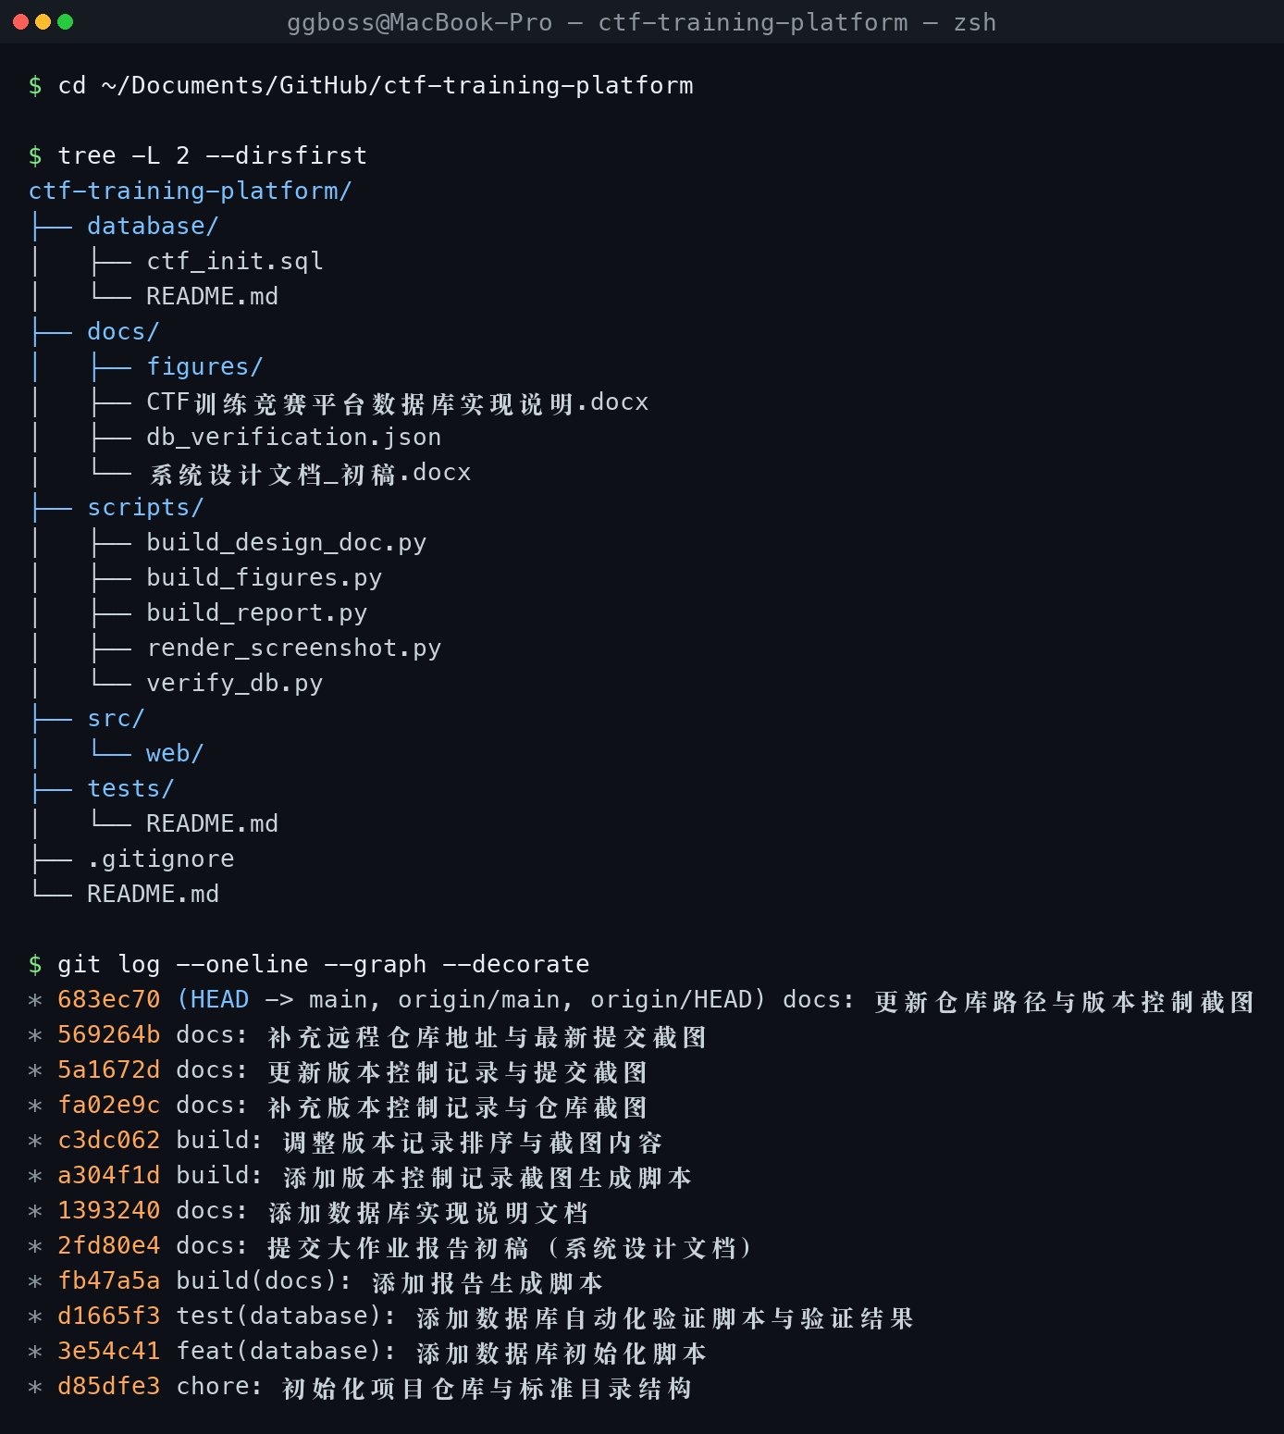
图 3 仓库目录结构与提交记录截图

